Для заказа доставки работы
воспользуйтесь поиском на сайте http://www.mydisser.com/search.html

МІНІСТЕРСТВО OСВІТИ І НАУКИ УКРАЇНИ
НАЦІОНАЛЬНИЙ ТЕХНІЧНИЙ УНІВЕРСИТЕТ УКРАЇНИ
«КИЇВСЬКИЙ ПОЛІТЕХНІЧНИЙ ІНСТИТУТ»

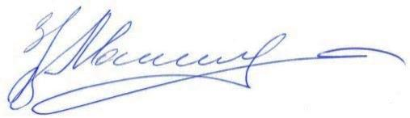

УДК 628.161:628.164.081.312.32

МАЛЕЦЬКИЙ ЗАХАР ВАСИЛЬОВИЧ

ГІБРИДНІ СОРБЕНТИ
ТА ЇХ ВИКОРИСТАННЯ В ПРОЦЕСАХ ОЧИЩЕННЯ ВОДИ
ВІД ФЕРУМУ ТА АРСЕНУ

05.17.21 – технологія водоочищення

АВТОРЕФЕРАТ
дисертації на здобуття наукового ступеня
кандидата технічних наук

Київ – 2013
Дисертацією є рукопис.

Робота виконана в Національному технічному університеті України «Київський політехнічний інститут», в лабораторії іонного обміну та адсорбції хіміко-технологічного факультету.

Науковий керівник: | доктор технічних наук, старший науковий співробітник  Мітченко Тетяна Євгенівна  НТУУ «КПІ», завідувач лабораторії іонного обміну та адсорбції хіміко-технологічного факультету
Офіційні опоненти: | член-кореспондент НАН України, доктор хімічних наук, професор  Бєляков Володимир Миколайович  Інститут загальної та неорганічної хімії ім. В.І. Вернадського НАН України, завідувач відділу сорбційних і мембранних матеріалів і процесів  доктор технічних наук, доцент  Саблій Лариса Андріївна  Національний університет водного господарства та природокористування, професор кафедри водовідведення, теплогазопостачання та вентиляції

Захист відбудеться «__» _______ 2013 р. о __.__ годині на засіданні спеціалізованої вченої ради Д 26.002.13 в Національному технічному університеті України «Київський політехнічний інститут» за адресою: м. Київ, пр. Перемоги 37, корпус 4, у приміщенні Великої хімічної аудиторії.

З дисертацією можна ознайомитись у Науково-технічній бібліотеці
ім. Г.І. Денисенка Національного технічного університету України «Київський політехнічний інститут» за адресою: м. Київ, пр. Перемоги 37.

Автореферат розісланий «__» _______ 2013 р.
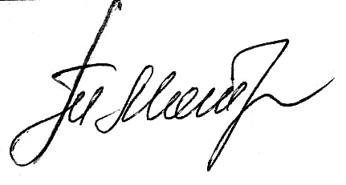
Вчений секретар спеціалізованої вченої ради, кандидат технічних наук, доцент | Мотронюк Т.І.

ЗАГАЛЬНА ХАРАКТЕРИСТИКА РОБОТИ
Актуальність теми. За даними ЮНІСЕФ та ВООЗ, біля 780 млн. людей в світі використовують для задоволення господарсько-питних потреб воду з невпоряджених джерел водопостачання та приблизно стільки ж – забруднену воду з впорядкованих джерел. З цієї причини ООН проголосила у ряду першочергових задач зниження рівня забруднення водних ресурсів та підвищення якості питної води у всьому світі. Особливу увагу міжнародні організації сьогодні скеровують на локальні джерела водопостачання – артезіанські свердловини. Одними з найбільш небажаних забрудників підземних вод є домішки феруму та арсену.
Згідно з даними всеукраїнського громадського моніторингу якості питної води за 2010-2012 роки, у більш ніж 60% проб води з артезіанських свердловин зафіксовано перевищення нормативу за вмістом феруму, встановленого ДСанПіН 2.2.4-171-10.
Проблема наявності сполук арсену у джерелах питного водопостачання набула світового резонансу у 1995 році після оприлюднення ВООЗ результатів досліджень, проведених в Індії та Бангладеш з приводу високої смертності працездатного населення. Реакцією стало встановлення у більшості країн світу ГДК арсену у питній воді на рівні 10 мкг/дм³. На жаль, більшість існуючих технологій водопідготовки не дозволяють забезпечити додержання цього нормативу.
На теперішній час для очищення води від домішок феруму та арсену переважно застосовуються сорбційні технології, більшість з яких не дозволяють досягти сучасних вимог до вмісту у воді зазначених забрудників, а також виявляються неекономічними та екологічно несприятливими.
В останнє десятиліття набув розвитку напрямок використання гібридних матеріалів – композицій раніше відомих речовин, здатних проявляти нові властивості, відмінні від властивостей їх складових, або в значній мірі перевершуючі їх. Зокрема, у науковій літературі згадується факт надбання аніонітами, що містять гумінові речовини, підвищеної спорідненості до іонів перехідних металів, проте, до теперішнього моменту це явище докладно не вивчалось.
Зазначена ситуація визначає актуальність постановки систематичних досліджень з вивчення характеристик гібридних матеріалів на основі аніонітів і гумінових речовин з метою виявлення у них властивостей гібридних сорбентів, що можуть бути використані в процесах очищення води від феруму та арсену.
Зв'язок роботи з науковими програмами, планами, темами. Дослідження фізико-хімічних та структурних властивостей гібридних матеріалів на основі аніонітів і гумінових речовин, а також їх сорбційних властивостей по відношенню до сполук феруму виконувались в рамках спільного україно-німецького дослідницького проекту № 436 UKR 113/95/0-1 «Розробка нових поліфункціональних матеріалів на основі відпрацьованих аніонітів», здійсненого за підтримки Німецького науково-дослідного товариства (DFG).
Лабораторні та пілотні випробування технології очищення артезіанської води від домішок феруму з використанням гібридних сорбентів проводились в рамках Договорів №2/лио-09-74 від 02.01.2009, №2/лио-10-1 від 04.01.2010, №2/лио-11-15 від 04.01.2011, №2/лио-12-27 від 04.01.2012 про проведення лабораторних та пілотних випробувань процесів кондиціонування води, розроблених з використанням нових сорбційних матеріалів, що укладені між хіміко-технологічним факультетом НТУУ «КПІ» та Науково-виробничим об‘єднанням «Екософт».
Розробка гібридних сорбентів, селективних по відношенню до арсену, а також технології очищення води з їх застосуванням, проводилась в рамках науково-дослідного проекту Міністерства освіти і науки України «Дослідження процесу і розробка високоефективної ресурсозберігаючої екологічно безпечної технології глибокого очищення води від сполук миш'яку» (тема № 2363-п, № держреєстрації 0110U002384, КВНТД I.2 15.17.21) за рахунок загального фонду державного бюджету України.
Мета і завдання дослідження. Метою даної роботи є визначення фізико-хімічних та сорбційних властивостей гібридних сорбентів на основі аніонітів і гумінових речовин та розробка технологій очищення води від домішок феруму і арсену з їх застосуванням.
Для досягнення поставленої мети необхідно визначити фізико-хімічні та сорбційні характеристики гібридних матеріалів на основі аніонітів і гумінових речовин для встановлення факту наявності у них властивостей гібридних сорбентів; вивчити механізми перебігу процесів сорбції сполук феруму і арсену на гібридних сорбентах; сформулювати критерії оцінки властивостей аніонітів і гумінових речовин для вибору оптимальних компонентів та умов отримання гібридних сорбентів із заданими властивостями; дослідити процеси глибокого очищення води від домішок феруму і арсену та визначити раціональні умови їх проведення; розробити технології очищення води від домішок феруму і арсену, визначити їх техніко-економічні показники і порівняти з існуючими аналогами.
Об'єкт дослідження. Об'єктом даного дослідження є процеси сорбційного очищення води.
Предмет дослідження. Предметом даного дослідження є нові сорбційні матеріали - гібридні сорбенти і засновані на їх застосуванні ефективні, екологічно та економічно виправдані методи і технології очищення води від домішок феруму і арсену.
Методи дослідження. Фізико-хімічні властивості гібридних матеріалів на основі аніонітів вивчалися з використанням стандартизованих методів визначення фізико-хімічних характеристик аніонітів: гранулометричного складу, осмотичної стабільності, вмісту вологи, питомого об'єму і обмінної ємності. Гідрофільність гібридних матеріалів визначалася методом вимірювання теплот їх змочування полярним і неполярним розчинниками. Вміст гумінових речовин в гібридних сорбентах визначався спеціально розробленим методом, що передбачає десорбцію гумінових речовин у лужному середовищі і вимірювання перманганатної окиснюваності отриманого розчину.
Елементний склад гумінових речовин досліджувався методом кількісного автоматичного CHNS-напівмікроаналіза. Функціональний склад гумінових речовин досліджувався методами ультрафіолет-видимої спектроскопії та інфрачервоної спектроскопії дифузійного відбиття. Молекулярно-масовий склад гумінових речовин визначався методом ексклюзійної хроматографії.
Хімічна чистота гібридних матеріалів оцінювалася методом багатоелементного аналізу розчинів, які контактували з гібридними матеріалами, з використанням оптико-емісійної спектрометрії з індуктивно зв'язаною плазмою.
Структурні властивості гібридних матеріалів досліджувалися методами стереомікроскопії, скануючої електронної мікроскопії та енергодисперсійної рентгенівської спектроскопії, інфрачервоної спектроскопії повного внутрішнього відбиття, дифузійного відбиття і пропускання.
Сорбційні властивості гібридних матеріалів досліджувалися з використанням методів визначення граничної сорбції в статичних умовах і зняття вихідних кривих сорбції - в динамічних умовах.
Наукові положення, висновки і рекомендації, виведені в роботі, ґрунтуються на сукупності фактів, паралельно встановлених різними незалежними методами визначення фізико-хімічних, структурних, поверхневих і сорбційних властивостей матеріалів, загальноприйнятих в матеріалознавстві і теорії сорбційних явищ, а їх достовірність доведена експериментально для різнорідних об'єктів класу гібридних матеріалів, отриманих на основі аніонітів різних типів і гумінових речовин різних стадій гуміфікації, а також підтверджена на практиці результатами пілотних випробувань розроблених на їх основі технологій очищення води.
Наукова новизна одержаних результатів. У даній роботі вперше показана можливість одержання гібридних матеріалів на основі аніонітів та гумінових речовин з підвищеною гідрофільністю поверхні, функціоналізованої катіонообмінними групами, які є гібридними сорбентами з високою спорідненістю до іонів Fe²⁺.
Вперше сформульовані вимоги до компонентів, що забезпечують одержання гібридних сорбентів з найбільш високою сорбційною спорідненістю до сполук феруму, а саме – один з компонентів має бути слабоосновним стиролдивінілбензольним макропористим аніонітом, а другий – гуміновими речовинами перших стадій гуміфікації з середньоваговою молекулярною масою порядку 7400 Да та ароматичною складовою з включенням катіонообмінних функціональних груп, зокрема, карбоксильних. Виконання цих вимог зумовлює максимальну концентрацію гумінових речовин на поверхні гібридних сорбентів та найбільш стійкий зв‘язок між шаром адсорбату та поверхнею гібридного сорбенту.
На підставі всебічного вивчення сорбції іонів Fe²⁺ на гібридних сорбентах, вперше запропоновано багатостадійний механізм процесу з сорбцією іонів Fe²⁺ за рахунок взаємодії з катіонообмінними групами гібридного сорбенту на першій стадії, утворенням шару окси-гідроксиду феруму (III) – на другій та подальшими процесами автокаталітичного окиснення та сорбції на ньому іонів феруму.
Вперше отримані та досліджені трикомпонентні гібридні сорбенти, що складаються з аніоніту-основи, модифікованого гуміновими речовинами, та іммобілізованого шару окси-гідроксиду феруму (III), селективні по відношенню до арсену, та доведена можливість регулювання їх сорбційної спорідненості до As(III) або/та As(V) за рахунок зміни вмісту феруму в іммобілізованому шарі.
Наукові положення, викладені в дисертації, відкривають нові можливості в створенні гібридних сорбційних матеріалів на основі аніонітів, розкривають закономірності взаємодії між аніонітами та гуміновими речовинами, яке до проведення цього дослідження розглядалося виключно в негативному світлі як фактор отруєння аніонітів в промислових процесах водопідготовки, служать внеском у розвиток теорії сорбційних явищ, що перебігають на поверхні зернистих завантажень за участю сполук феруму.
Практичне значення одержаних результатів. Висновки і рекомендації, зроблені в даній роботі, використані при розробці технологій глибокого очищення води від домішок феруму і арсену.
Розроблена технологія очищення води від домішок феруму пройшла дослідно-промислові випробування з використанням природної артезіанської води із свердловини, розташованої в м. Ірпінь (Київська обл.), на підтвердження чого складено відповідний акт.
Розроблена технологія знезалізнення води впроваджена і використовується ТОВ «НВО «Екософт» в локальних системах очищення води продуктивністю 0,5-50 м³/год, а також в складі установок для комплексного очищення води, про що складено відповідні акти.
За результатами роботи запропоновано спосіб утилізації багатотонних промислових відходів – аніонітів, відпрацьованих в процесах промислової демінералізації води, шляхом використання їх в якості гібридних сорбентів для очищення води технічного призначення від домішок феруму.
Особистий внесок дисертанта. Дисертаційна робота виконана в лабораторії іонного обміну та адсорбції хіміко-технологічного факультету Національного технічного університету України «Київський політехнічний інститут» під керівництвом д.т.н. Мітченко Тетяни Євгенівни. Особистий внесок дисертанта в отримані наукові результати, представлені в дисертації, полягає в постановці конкретних досліджень; плануванні, проведенні та обробці результатів прецизійних фізико-хімічних досліджень; плануванні і науковій обробці результатів сорбційних досліджень і пілотних випробувань; аналітичному огляді літератури за тематикою дослідження, обробці та публікації експериментальних даних та апробації їх на наукових конференціях.
Апробація результатів дисертації. Результати досліджень, представлені в дисертації, доповідалися на 11 міжнародних і 9 всеукраїнських наукових конференціях, симпозіумах, конгресах і семінарах: «Desalination for the Environment» (Баден-Баден, Німеччина, 2009); «Хімія, фізика та технологія модифікування поверхні» (Київ, Україна, 2009); «Мембранні та сорбційні процеси та технології» (Київ, Україна, 2009); «ІІ Міжнародна конференція студентів, аспірантів та молодих вчених з хімії та хімічної технології» (Київ, Україна, 2009); «IWA Regional Conference and Exhibition on Membrane Technology and Water Reuse» (Стамбул, Туреччина, 2010); «EuroMed 2010» (Тель-Авів, Ізраїль, 2010); «Мембранні та сорбційні процеси та технології» (Київ, Україна, 2010); «Modern problems of surface chemistry and physics» (Київ, Україна, 2010); «III Міжнародна конференція студентів, аспірантів та молодих вчених з хімії та хімічної технології» (Київ, Україна, 2010); «Applied physico-inorganic chemistry» (Севастополь, Україна, 2011); «Applications of Nanotechnology in the Water Sector» (Аскона, Швейцарія, 2011); «International Congress on Membranes and Membrane Processes» (Амстердам, Нідерланди, 2011); «6th IWA Specialist Conference on Membrane Technology for Water & Wastewater Treatment» (Аахен, Німеччина, 2011); «Карпатська конференція з проблем охорони Довкілля» (Мукачево, Україна, 2011); «Вода в харчовій промисловості» (Одеса, Україна, 2011); «11th World Filtration Congress & Exibition » (Грац, Австрія, 2012).
Публікації. Результати дисертації викладено у 25 наукових працях, з них 5 статей в провідних фахових виданнях, в тому числі 1 стаття в закордонному реферованому виданні, включеному в міжнародні наукометричні бази.
Структура дисертації. Дисертація складається з чотирьох розділів, вступу, переліку умовних позначень, висновків, списку використаних джерел та додатків. Загальний обсяг дисертації складає 165 сторінок машинописного тексту, до складу якого входять 48 рисунків, 20 таблиць і список використаних джерел з 181 найменувань.
Подяки. Автор висловлює щиру вдячність науковому керівникові д.т.н. Мітченко Тетяні Євгенівні, н.с. Шевчук Олені Анатоліївні та співробітникам лабораторії іонного обміну та адсорбції хіміко-технологічного факультету НТУУ «КПІ».

ОСНОВНИЙ ЗМІСТ РОБОТИ
У вступі обґрунтовано актуальність теми дослідження, подано мету та завдання роботи, відображено новизну і практичну цінність одержаних результатів.
У першому розділі викладено огляд літератури, в якому подані сучасне визначення та класифікація гібридних сорбентів, розглянуто можливість використання іонітів в якості основи гібридних сорбентів, описано відомі способи одержання гібридних сорбентів на основі іонітів, наведені приклади застосування гібридних сорбентів на основі іонітів для видалення з води токсичних неорганічних домішок, визначені можливості одержання гібридних сорбентів на основі аніонітів і гумінових речовин (ГР), зокрема, шляхом повторного використання аніонітів, відпрацьованих в промислових процесах демінералізації води. На підставі аналізу літературних даних зроблено висновок щодо необхідності в проведенні досліджень, окреслено принципові питання, що представляють науковий інтерес, сформульовано мету і завдання дослідження.
У другому розділі охарактеризовано об‘єкти дослідження – гібридні матеріали на основі аніонітів та гумінових речовин (табл. 1), подані характеристики їх компонентів, описані прецизійні методи дослідження гібридних матеріалів та методики проведення сорбційних експериментів і пілотних випробувань.
У третьому розділі наведено результати досліджень властивостей матеріалів на основі аніонітів і гумінових речовин.
Встановлено, що всі досліджені матеріали – продукти модифікації свіжих аніонітів гуміновими речовинами (тип І) та відпрацьовані в промислових процесах демінералізації води аніоніти (тип ІІ) – є гібридними, оскільки змінюються їх властивості, у порівнянні з матеріалами основи: підвищується гідрофільність та з‘являється нова функціональна складова – карбоксильні групи. Перший факт засвідчується відповідними значеннями коефіцієнтів гідрофільності (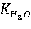) – табл. 2, а другий – появою на ІЧ-спектрах гібридних матеріалів нових характеристичних смуг при 2975-2977, 2930, 1691, 1549, 1215-1320 см⁻¹.

Таблиця 1
Об‘єкти дослідження
Типи аніонітів | Позначення аніонітів | Позначення гібридних матеріалів
Типи аніонітів | Позначення аніонітів | Модифікатор
Типи аніонітів | Основа | ГР-1¹ | ГР-2²
Слабоосновний стиролдивінілбензольний макропористий | А1 | ГМ1 | ГМ4
Слабоосновний акрилдивінілбензольний гелевий | А2 | ГМ2 | ГМ5
Сильноосновний стиролдивінілбензольний гелевий | А3 | ГМ3 | ГМ6
¹ГР-1 – гумінові речовини перших стадій гуміфікації з середньоваговою молекулярною масою 7400 Да та підвищеним вмістом ароматичної складової;
²ГР-2 – гумінові речовини останніх стадій гуміфікації з середньоваговою молекулярною масою 3400 Да.

Таблиця 2
Коефіцієнти гідрофільності гібридних матеріалів і аніонітів,
що складають їх основу
Назва характеристики | Позначення і склад гібридних матеріалів
Назва характеристики | А1 | ГМ1 | ГМ4 | А2 | ГМ2 | ГМ5 | А3 | ГМ3 | ГМ6
Назва характеристики | - | А1 + ГР-1 | А1 + ГР-2 | - | А2 + ГР-1 | А2 + ГР-2 | - | А3 + ГР-1 | А3 + ГР-2
Вміст ГР, мг/см³ | - | 7,3 | 6,0 | - | 6,5 | 2,6 | - | 6,0 | 2,9
 | 0,82 | 1,28 | 1,07 | 23,55 | 50,31 | 27,20 | 3,37 | 3,68 | 3,53

В ході досліджень визначено, що модифікатор може закріплюватись на поверхні або в об‘ємі зерен основи гібридного матеріалу залежно від характеру пористої структури останньої та методу одержання гібридного матеріалу (рис. 1).

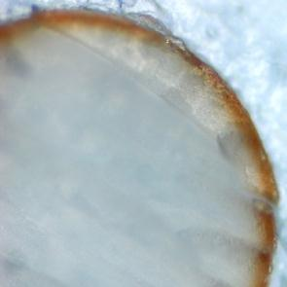 | 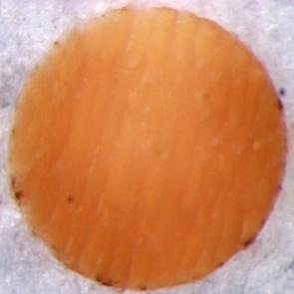 | 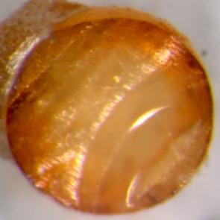 | 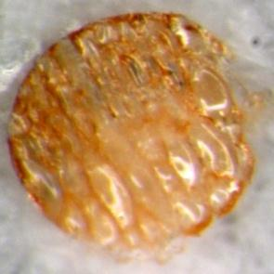
а) | б) | в) | г)
Рис. 1. Поверхневе (а, в) та об‘ємне (б, г) закріплення модифікатора у гібридних матеріалах на основі макропористого (а, б) та гелевого (в, г) аніонітів.

Крім того, виявлено, що осмотична стабільність всіх досліджених гібридних матеріалів практично не змінюється, у порівнянні з аніонітами основи, що свідчить про збереження ними механічної міцності, еластичності та здатності полімерної матриці протистояти осмотичним шокам. Таким чином, досліджені гібридні матеріали, в тому числі і відпрацьовані аніоніти, є придатними для використання в процесах сорбційного очищення води.
Досліджено сорбцію сполук Fe(II) з модельних розчинів FeSO₄. Показано, що всі гібридні матеріали являються гібридними сорбентами, оскільки виявляють підвищену сорбційну спорідненість по відношенню до Fe²⁺ у порівнянні з аніонітами, що складають їх основу (рис. 2). При цьому найбільше підвищення сорбційної спорідненості спостерігається на гібридних матеріалах I типу: введення модифікатора у кількості 2,2-2,6 % мас. (w_{мод}) до аніонітів призводить до росту сорбційної спорідненості (δ) на 57,0-94,3% (табл. 3).

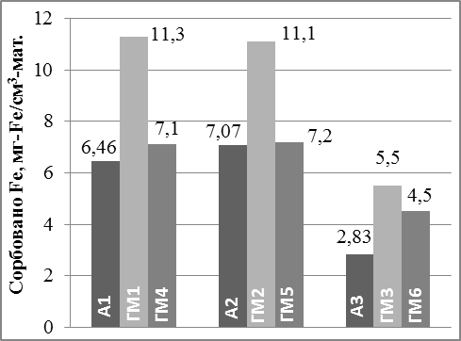  Рис. 2. Сорбція Fe(II) ГМ з модельних розчинів. | Таблиця 3  Приріст сорбційної спорідненості (δ) гібридних матеріалів по відношенню до Fe(II)
ГМ | Тип ГМ | w_{мод}, % мас. | δ, %
ГМ1 | I | 2,6 | 74,9
ГМ2 | I | 2,4 | 57,0
ГМ3 | I | 2,2 | 94,3
ГМ4 | II | 2,2 | 9,9
ГМ5 | II | 1,0 | 1,8
ГМ6 | II | 1,1 | 59,0

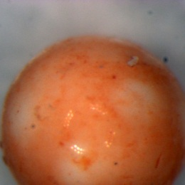 | 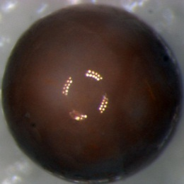 | 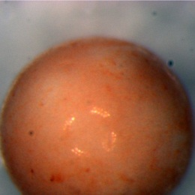
а) | б) | в)
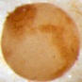 | 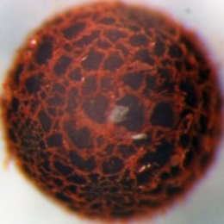 | 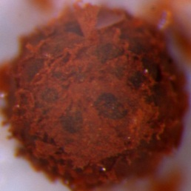
г) | д) | є)
Рис. 3. Сорбція сполук Fe на зернах макропористих А1 (а), ГМ1 (б), ГМ4 (в) і гелевих А2 (г), ГМ2 (д), ГМ5 (є) матеріалів.
Встановлено, що утримання сполук феруму, як на аніонітах, так і на гібридних сорбентах, перебігає на поверхні зерен
(рис. 3). При цьому у випадку гібридних сорбентів на основі гелевих аніонітів спостерігається утворення пластівців гідроксосполук феруму (ІІІ), а у випадку макропористих – зміна забарвлення поверхні на характерне для гідроксосполук феруму (ІІІ), що може свідчити про утворення тонкодисперсної фази останніх.
Результати експериментів з визначення стійкості шару адсорбату на поверхні гібридних сорбентів показали, що цей шар є більш стійким на поверхні гібридних сорбентів I типу, що зумовило вибір саме їх для подальших досліджень.
Далі було проведено оцінку сорбційних властивостей гібридних сорбентів І типу по відношенню до домішок феруму при їх вилученні з природної артезіанської води. Одержані вихідні криві сорбції (рис. 4) свідчать, що всі гібридні сорбенти I типу забезпечують більш високий ступінь очищення артезіанської води у порівняннями з аніонітами, що складають їх основу. При цьому максимальна сорбція домішок феруму (0,52 мг/см³) спостерігається на гібридному сорбенті ГМ1 на основі слабоосновного стиролдивінілбензольного макропористого аніоніту. Це пов‘язано з тим, що саме на ньому утворюється найбільш стійкий шар адсорбату.

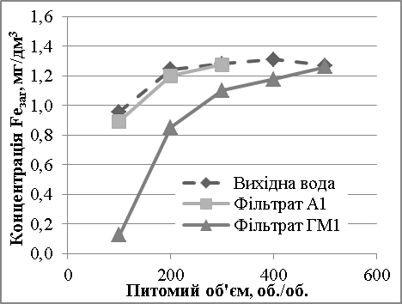 | 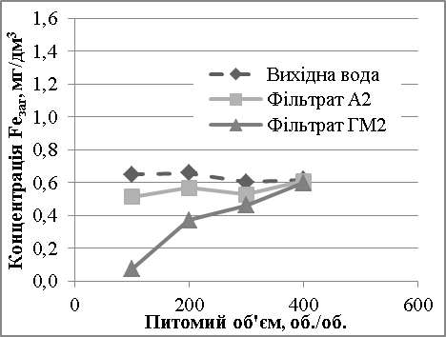
а) | б)
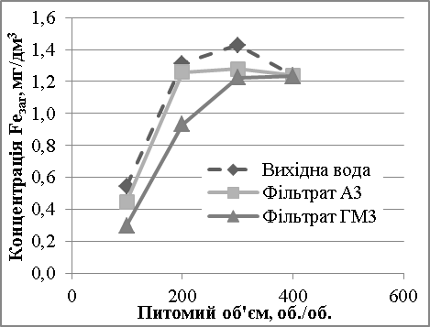 | 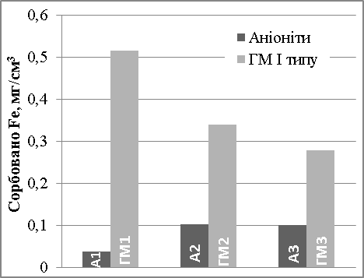
в) | г)
Рис. 4. Вихідні криві сорбції домішок феруму гібридними сорбентами з артезіанської води (а, б, в) та сумарна кількість сорбованого феруму (г, мг/см³).

Сорбцію домішок феруму з природної артезіанської води гібридним сорбентом ГМ1 дослідили у багатацикловому режимі. Відповідні вихідні криві представлені на рис. 5. Дослідження показало, що гібридний сорбент ГМ1 може використовуватись для глибокого очищення артезіанської води від домішок феруму в багатоцикловому режимі з безреагентною регенерацією. При цьому в десяти перших циклах ГМ1 акумулює сполуки феруму (рис. 6), а в подальшому його надлишкова кількість поступово видаляється з поверхні гранул в результаті промивок зворотним током води.

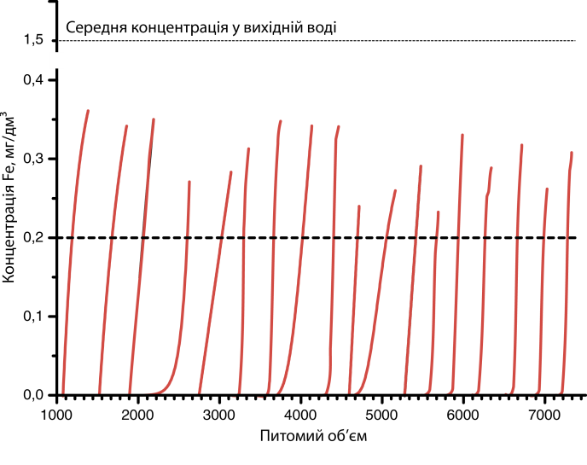
Питомий об‘єм, об./об.
Рис. 5. Вихідні криві сорбції Fe(II) ГМ1 з артезіанської води в багатоцикловому режимі.

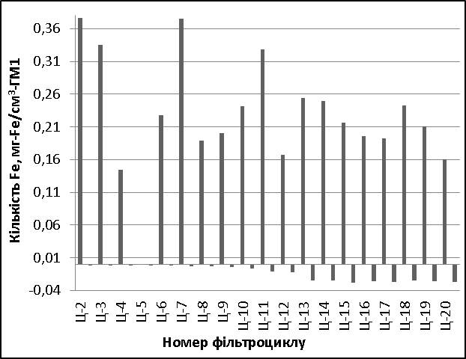
Рис. 6. Циклограма сорбції-регенерації гібридного сорбенту ГМ1 в багатоцикловому режимі.

На основі аналізу одержаних результатів, запропоновано сорбційно-окиснювальний механізм вилучення сполук феруму гібридним сорбентом, що включає такі стадії:
І. Сорбція Fe²⁺ на гідратованій і депротонованій поверхні гібридного сорбенту, а також на карбоксильних групах, що були привнесені з гуміновими речовинами;
ІІ. Окиснення Fe²⁺ → Fe³⁺ з утворенням первинного шару адсорбату –OFe(OH)₂;
ІІІ. Сорбція Fe²⁺ за участю раніше сформованого шару –OFe(OH)₂;
IV. Автокаталітічне окиснення Fe²⁺ → Fe³⁺ з утворенням нової поверхні –OFe(OH)₂ та поступове нарощування шару окси-гідроксиду феруму
α-FeOOH.
Запропонований механізм може бути представлений наступною послідовністю схем реакцій:

I: |  | (1)
 |  | (2)
II: |  | (3)
III: |  | (4)
IV: |  | (5)

За усередненими характеристиками вихідної та очищеної води (вміст Fe, рН, Eh, концентрація O₂), з використанням діаграми Пурбе, визначено стан існування домішок феруму та вказано напрям його зміни в ході процесу очищення води – перехід з розчиненої форми Fe²⁺ до нерозчинної – гетиту. Одержані дані інтерпретуються як непряме підтвердження вищенаведеного сорбційно-окиснювального механізму вилучення сполук феруму з води гібридним сорбентом, в той час як прямим підтвердженням слугують результати ІЧ-спектроскопії адсорбату, що дозволяють ідентифікувати його як α-FeOOH (гетит).
В цьому ж розділі вивчено здатність трикомпонентних гібридних матеріалів на основі аніонітів, модифікованих гуміновими речовинами, що містять іммобілізований шар окси-гідроксиду феруму, видаляти з води домішки арсену у різних ступенях окиснення. Показано, що єдиним фактором, що визначає спорідненість трикомпонентних гібридних матеріалів до домішок арсену у різних валентних формах, є вміст феруму в іммобілізованому шарі (рис. 7).

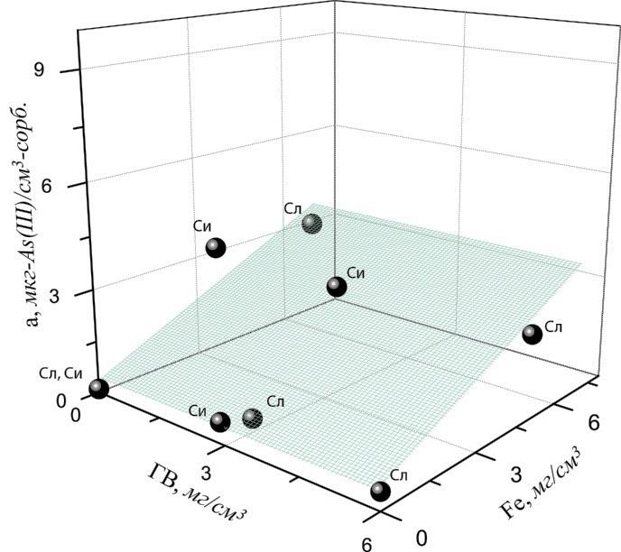 | 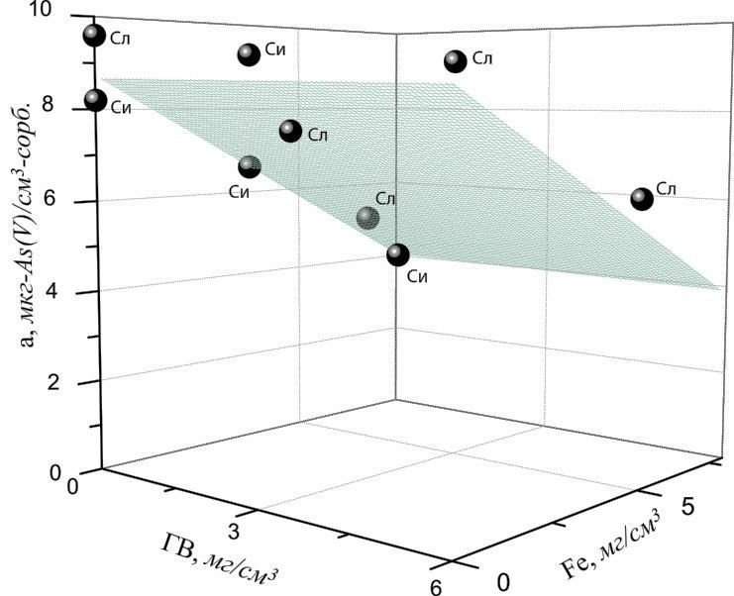
(а) | (б)
Рис. 7. Залежність статичної ємності досліджуваних матеріалів (а, мг-As/см³-сорб.) за As(III) – (a) і As(V) – (б) від вмісту гумінових речовин (ГР) та феруму (Fe) в гібридних матеріалах на основі слабоосновного (Сл) та сильноосновного (Си) аніонітів.

Встановлено, що з ростом вмісту феруму в іммобілізованому шарі підвищується сорбційна спорідненість досліджуваних гібридних матеріалів до As(III) та зменшується до As(V) – рис.7, 8. Це пояснюється перебігом процесу сорбції As(III) переважно в іммобілізованому шарі, а As(V) – на функціональних групах аніоніту-основи.
Визначено, що гібридний матеріал ГМ7, що являє собою слабоосновний стиролдивінілбензольний макропористий аніоніт, модифікований гуміновими речовинами перших стадій гуміфікації, що містить стійкий іммобілізований шар α-FeOOH, виявляє сорбційну спорідненість до арсену, як в формі As(III), так і As(V) – рис. 8, і за рахунок цього може бути визнаний гібридним сорбентом.
Показано, що гібридний сорбент ГМ7 здатний забезпечувати необхідну глибину очищення води від домішок арсену і не поступається за цим арсен-селективним сорбентам, що випускаються промисловістю (рис. 9). Техніко-економічне порівняння ГМ7 з відомими арсен-селективними сорбентами показало можливість зниження собівартості очищеної за допомогою ГМ7 води у 2,5-5 разів за рахунок низької вартості гібридного сорбенту.

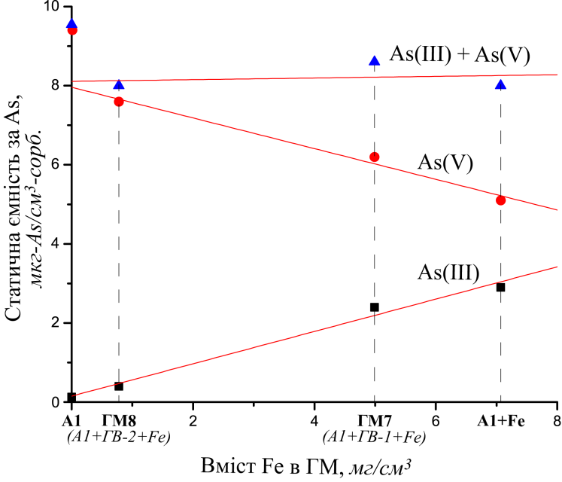 | 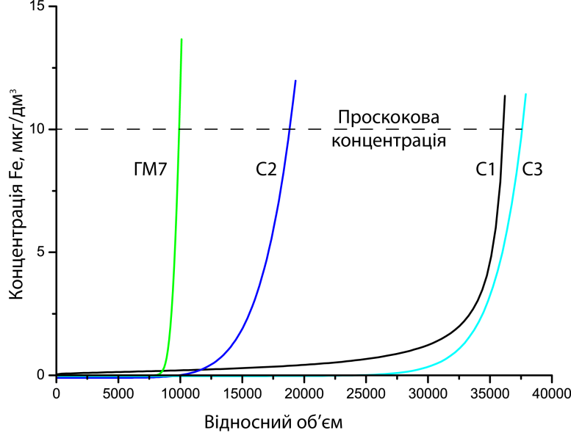  Питомий об‘єм, об./об.
Рис. 8. Залежність статичної ємності гібридних матеріалів за As(III) та As(V) від вмісту феруму в іммобілізованому шарі. | Рис. 9. Вихідні криві сорбції As гібридним сорбентом ГМ7 та аналогами С1, С2, С3, що випускаються промислово.

Важливою особливістю ГМ7 є можливість регулювання його сорбційної спорідненості по відношенню до арсену у різних ступенях окиснення за рахунок зміни кількості феруму у іммобілізованому шарі, що дозволяє одержувати гібридні сорбенти із заданими властивостями, а саме з певною ємністю за різними валентними формами арсену.
У четвертому розділі представлено розроблені технології глибокого очищення води від домішок феруму та арсену з використанням гібридних сорбентів, проведено їх техніко-економічне порівняння з аналогами та наведені результати пілотних випробувань.
Розроблена технологія очищення води від домішок феруму передбачає очищення води на гібридному сорбенті в апараті колонного типу з наступною регенерацією гібридного сорбенту шляхом промивки зворотним током води.
Розроблена технологія очищення води від домішок феруму пройшла дослідно-промислові випробування з використанням природної артезіанської води із свердловини, розташованої в м. Ірпінь (Київська обл.), на підтвердження чого складено відповідний акт.
Технічні та економічні переваги розробленої технології були визначенні в результаті порівняння її техніко-економічних показників з показниками технологій каталітичного знезалізнення води (Pyrolox, Birm, GreenSand), проведеного з застосуванням однакового стандартного обладнання.
Розроблена технологія очищення води від домішок феруму, заснована на використанні гібридного сорбенту, забезпечує:
- необхідну глибину видалення домішок феруму (<0,2 мг/дм³) з артезіанської води при використанні стандартного апаратурного оформлення та безреагентному режимі регенерації;
- мінімізацію витрат води на власні потреби (0,65 м³ на одну регенерацію) у порівнянні з альтернативними каталітичними технологіями (1,3-2,6 м³);
- зниження собівартості очищеної води на 23-50% у ​​порівнянні з аналогічними каталітичними технологіями.
- усунення екологічних збитків традиційних технологій, що передбачають проведення реагентної регенерації фільтруючих завантажень, зокрема, з використанням високотоксичного реагенту – перманганату калію.
Розроблена технологія знезалізнення води впроваджена і використовується ТОВ «НВО «Екософт» в локальних системах очищення води продуктивністю 0,5-50 м³/год, а також в складі установок для комплексного очищення води, про що складено відповідні акти.
Розроблена технологія очищення води від домішок арсену з використанням трикомпонентного гібридного сорбенту дозволяє досягти ГДК арсену в очищеній воді при зниженні її собівартості в 2,5-5 разів у порівнянні з аналогічними технологіями, в яких застосовуються сорбенти, що випускаються промислово.

ВИСНОВКИ
В роботі вирішено важливу народногосподарську проблему очищення води від домішок феруму та арсену із застосуванням гібридних сорбентів на основі аніонітів і гумінових речовин, досліджено і науково обґрунтовано фізико-хімічні закономірності і механізми перебігу процесів сорбції феруму та арсену на гібридних сорбентах різного складу.
1. Визначені фізико-хімічні характеристики гібридних матеріалів на основі аніонітів з різною основністю, природою і пористою структурою матриці, модифікованих гуміновими речовинами різних стадій гуміфікації, які характеризуються різною середньоваговою молекулярною масою (3400, 7400 Да) та вмістом ароматичної складової. Показано, що модифікація призводить до підвищення гідрофільності всіх досліджених зразків на 1,6-28,9% та набуття ними катіонообмінних функціональних груп, зокрема карбоксильних.
Вивчено особливості взаємодії аніонітів з гуміновими речовинами та показано, що останні можуть закріплюватись на поверхні або в об‘ємі зерна аніоніту залежно від характеру його пористої структури та методу одержання гібридного матеріалу.
2. Визначені сорбційні характеристики гібридних матеріалів на основі аніонітів та гумінових речовин і встановлено факт наявності у них властивостей гібридних сорбентів, що проявляється в підвищенні сорбційної спорідненості по відношенню до сполук феруму на 57-94% у випадку гібридних матеріалів на основі гумінових речовин перших стадій гуміфікації, сорбційна ємність яких складає 5,5-11,3 мг-Fe/см³.
Обґрунтовано, що відпрацьовані аніоніти також є гібридними сорбентами, сорбційна ємність яких по відношенню до сполук феруму складає 4,5-7,2 мг-Fe/см³. Це дозволяє розглядати можливість повторного використання промислових відходів відпрацьованих аніонітів для очищення води від феруму в якості способу їх утилізації.
3. Вивчено механізм перебігу процесу сорбції феруму на гібридних сорбентах і запропоновано багатостадійну схему його перебігу, що включає стадії сорбції іонів Fe²⁺ за рахунок взаємодії з катіонообмінними групами гібридного сорбенту, утворенням шару окси-гідроксиду феруму (III) та подальшої сорбції на ньому іонів Fe²⁺.
4. Сформульовані вимоги до компонентів, що забезпечують одержання гібридних сорбентів з найбільш високою сорбційною спорідненістю до сполук феруму, а саме – один з компонентів має бути слабоосновним стиролдивінілбензольним макропористим аніонітом, а другий – гуміновими речовинами перших стадій гуміфікації з середньоваговою молекулярною масою порядку 7400 Да та ароматичною складовою з включенням катіонообмінних функціональних груп, зокрема, карбоксильних. Виконання цих вимог зумовлює максимальну концентрацію гумінових речовин на поверхні гібридних сорбентів та найбільш стійкий зв‘язок між шаром адсорбату та поверхнею гібридного сорбенту. Ємність таких гібридних сорбентів складає 11,3 мг-Fe/см³.
5. Досліджено процеси очищення води від домішок феруму з використанням гібридного сорбенту з заданими властивостями та визначено раціональні умови їх проведення, на основі яких розроблено технологію глибокого знезалізнення артезіанської води в багатоцикловому режимі з використанням стандартного апаратурного устаткування та безреагентною регенерацією фільтруючого завантаження шляхом його промивки зворотним током води, що дозволяє знизити вміст феруму в очищеній воді нижче нормативу за ДСанПіН 2.2.4-171-10.
Техніко-економічним порівнянням розробленої технології з існуючими аналогами показана можливість зниження собівартості очищеної води на 23-50% з одночасним виключенням екологічного збитку.
6. Показана можливість одержання трикомпонентних гібридних матеріалів на основі аніонітів, модифікованих гуміновими речовинами з іммобілізованим шаром сполук феруму, які проявляють сорбційну спорідненість до сполук арсену. Такий гібридний матеріал на основі слабоосновного стиролдивінілбензольного макропористого аніоніту, модифікованого гуміновими речовинами перших стадій гуміфікації, що містить стійкий іммобілізований шар α-FeOOH, здатен сорбувати сполуки арсену у різних ступенях окиснення і є гібридним сорбентом.
7. Досліджено процес сорбційного вилучення з води сполук арсену в різному ступені окиснення на трикомпонентному гібридному сорбенті і показана можливість регулювання його сорбційної спорідненості до As(III) від 0 до 2,4 мкг/см³ і As(V) від 8,6 до 6,2 мкг/см³ за рахунок зміни вмісту феруму в іммобілізованому шарі в діапазоні 0,78-7,07 мг/см³.
8. Досліджено процеси глибокого очищення води від домішок арсену з використанням гібридного сорбенту та показана можливість зниження концентрації As з 100 мкг/дм³ до 10 мкг/дм³. Дано техніко-економічне обґрунтування вибору складу гібридного сорбенту для застосування в технологіях глибокого очищення води від домішок арсену в залежності від форми присутності і концентрації таких домішок. Показана можливість зниження собівартості очищеної води в 2,5-5 разів у порівнянні з існуючими технологіями, в яких застосовуються арсен-селективні сорбенти, що виробляються промислово.

ПУБЛІКАЦІЇ
- Малецький З. Утворення та властивості гібридних сорбентів на основі аніонообмінних смол, вміщуючих гумінові речовини / З. Малецький, Т. Мітченко, Н. Макарова, В. Хьол // Наукові записки НаУКМА. Хімічні науки і технології. – 2009 . – Т. 92. – С. 69-75.
Дисертантом виконано аналітичний огляд літератури за проблематикою дослідження, постановку та проведення досліджень фізико-хімічних властивостей гібридних сорбентів, постановку досліджень сорбційних властивостей гібридних сорбентів, обробку та представлення експериментальних даних.
- Мітченко Т.Є. Особливості фізико-хімічних перетворень сполук Феруму в підземних водах / Т. Є. Мітченко, Є. О. Орестов, З. В. Малецький // Вода і водоочисні технології. Науково-технічні вісті. – 2011. – №1(3). – С. 4-11.
Дисертантом виконано аналітичний огляд літератури за проблематикою дослідження та визначено особливості існування сполук Феруму в підземних водах.
- Малецький З. В. Про механізм зміни фізико-хімічних властивостей аніонітів, імпрегнованих гуміновими речовинами / З. В. Малецький, Т. Є. Мітченко // Наукові записки НаУКМА. Хімічні науки і технології. – 2011. – Т. 118. – С. 21-30.
Дисертантом виконано постановку та проведення досліджень фізико-хімічних властивостей відпрацьованих аніонітів, обробку та представлення експериментальних даних.
- Maletskyi Z. Properties of Anion Exchange Resins exhausted by Humic Compounds / Z. Maletskyi, T. Mitchenko, N. Makarova, W. Hoell // Desalination and Water Treatment Journal. – 2011. – №25. – P. 78-83.
Дисертантом виконано аналітичний огляд літератури за проблематикою дослідження, постановку та проведення досліджень, обробка та представлення експериментальних даних, підготовка англомовного тексту та листування з редакцією та зарубіжними рецензентами.
- Малецкий З. В. Сравнительная оценка сорбционных свойств промышленных и экспериментальных гибридных материалов по отношению к примесям As(III) и As(V) в воде / З. В. Малецкий, Т. Е. Митченко, Н. В. Макарова, Е. А. Шевчук, Е. А. Коломиец // Вода і водоочисні технології. Науково-технічні вісті. – 2012. – №4(6)-1(7). – С. 21-30.
Дисертантом виконано аналітичний огляд літератури за проблематикою дослідження, постановку досліджень сорбційних властивостей гібридних сорбентів по відношенню до As(III) та As(V), обробку та представлення експериментальних даних.
- Бойко Т.Р. Пошук шляхів створення гібридних сорбентів / Т. Р. Бойко, З. В. Малецький // Книга доповідей І Міжнародної (ІІІ Всеукраїнської) конференції студентів, аспірантів та молодих вчених з хімії та хімічної технології, НТУУ "КПІ", 23-25 квітня 2008. – Київ. – С. 323.
- Малецький З. В. Механізм утворення гібридних сорбентів на основі аніонітів та гумінових речовин / З. В. Малецький, Т. Є. Мітченко, Н. В. Макарова, В. Хьол // Книга доповідей ХХ українського семінару "Мембранні та сорбційні процеси і технологіі", НаУКМА, 24-25 лютого, 2009. – Київ. – С. 54.
- Maletskyi Z. Hybrid sorbents based on exhausted anion exchange resins for iron removal / Z. Maletskyi, T. Mitchenko, W. Höll, N. Makarova, M. Sus // Proceedings of Desalination for the Environment, EDS, 17-20 May 2009. – Baden-Baden, Germany, 2009. – Р. 54-55.
- Малецкий З. В. Изменение свойств поверхности анионообменных смол, импрегнированных гуминовыми веществами / З. В. Малецкий, Т. Е. Митченко, Н. В. Макарова, Е. А. Шевчук, В. Хёлл // Програма та автореферати доповідей Всеукраїнської конференції за участю іноземних учених «Хімія, фізика та технологія модифікування поверхні», 20-22 травня, 2009. – Київ, Україна, 2009. – С. 134-135.
- Малецький З. В. Дослідження залізоселективних гібридних сорбентів на основі аніонітів, отруєних гуміновими речовинами / З. В. Малецький, М. О. Сусь // Книга доповідей ІІ Міжнародної (ІV Всеукраїнської) конференції студентів, аспірантів та молодих вчених з хімії та хімічної технології, НТУУ "КПІ", 2009. – Київ. – С. 231.
- Малецький З. В. Применение железо-селективных и биоцидных гибридных сорбентов для предподготовки воды перед обратным осмосом / З. В. Малецький, М. О. Сусь // Книга доповідей III Міжнародної конференції студентів, аспірантів та молодих вчених з хімії та хімічної технології, НТУУ "КПІ", 21-23 квітня 2010. – Київ. – С. 260.
- Makarova N. Investigation and development of special hybrid sorbents for application in membrane technologies of arsenic extraction from water / N. Makarova, T. Mitchenko, H. Shevchuk, Z. Maletskyi // Proceedings of IWA Regional Conference and Exhibition on Membrane Technology and Water Reuse, 18-22 October 2010. – Istanbul, Turkey, 2010. – P. 68-70.
- Maletskyi Z. Eliminating Arsenic from RO concentrates by the reuse of anion exchange resins / Z. Maletskyi, T. Mitchenko, N. Makarova, E. Shevchuk // International Conference EuroMed 2010, 3-7 October 2010. – Tel Aviv, Israel, 2010. – P. 85-87.
- Maletskyi Z. Changes in physico-chemical properties of anion exchange resins containing humic substances / Z. Maletskyi, T. Mitchenko, N. Makarova, W. Hoell // Матеріали Міжнародної наукової конференції "Мембранні та сорбційні процеси та технології", НаУКМА, 20-22 квітня, 2010. – Київ, 2010. – С. 100.
- Maletskyi Z. Enhancing hydrophilic properties of anion exchangers by natural organic matter / Z. Maletskyi, T. Mitchenko, N. Makarova, W. Hoell // Proceedings of International Symposium devoted to the 80th anniversary of Academician O.O.Chuiko "Modern problems of surface chemistry and physics", 18-21 May 2010. – Kyiv, 2010. – P. 313-314.
- Малецкий З. В. Получение и исследование свойств гибридных сорбентов на основе наночастиц гуминовых веществ / З. В. Малецкий, Т. Е. Митченко // Abstracts of The International Conference “Applied physico-inorganic chemistry”, UNESCO, 2-7 October, 2011. – Sevastopol 2011. – P. 174.
- Mitchenko T. Obtaining and properties investigation of Hybrid Sorbents based on nanoparticles of Humic Substances / T. Mitchenko, N. Makarova, Z. Maletskyi // Abstract book of IWA Specialist Conference “Applications of Nanotechnology in the Water Sector” – IWA 2011, 15-18 May 2011. – Monte Verità, Ascona, Switzerland, 2011. – P. 83.
- Maletskyi Z. Hybrid sorbents for iron removal process in RO technologies / Z. Maletskyi, T.Mitchenko, H. Shevchuk, E.Orestov // Proceedings of International Congress on Membranes and Membrane Processes – ICOM 2011, 23-29 July, 2011. – Amsterdam, Netherlands, 2011. – No. 1744.
- Maletskyi Z. Prevention of Iron fouling by feed water pretreatment with hybrid sorbent / Z. Maletskyi, T. Mitchenko, E. Shevchuk, E. Orestov // Proceedings of 6th IWA Specialist Conference on Membrane Technology for Water & Wastewater Treatment, 4-7 October, 2011. – Aachen, Germany. – P. 7746.
- Малецький З. В. Моніторинг вмісту домішок заліза та марганцю в природних водах України / З. В. Малецький, Є. О. Орестов, Т. Є. Мітченко // Тези доповідей Міжнародної науково-практичної конференції «Карпатська конференція з проблем охорони довкілля» , 15-18 травня, 2011. – Мукачево-Ужгород, 2011. – С. 91-92.
- Орестов Є. Особливості фізико-хімічних перетворень сполук Феруму в підземних водах / Є. Орестов, З. Малецький, Т. Мітченко // Збірник тез доповідей науково-практичної конференцій «Вода в харчовій промисловості», 2011. – Одеса, Україна, 2011. – С.61-62.
- Коломиец Е. Мониторинг примесей мышьяка в природных водах / Е. Коломиец, З. Малецкий, И. Голуб // Proceedings of Vth International Conference of chemistry and modern technology for students and post-graduate students, 22-24 April, 2011. – Dnepropetrovs, Ukraine, 2011. – P.45.
- Орестов Е. Особливості стану домішок заліза в підземних водах / Є. Орестов, З. Малецький // Proceedings of Vth International Conference of chemistry and modern technology for students and post-graduate students, 22-24 April, 2011. – Dnepropetrovs, Ukraine, 2011. – P.87.
- Коломієць Є. Визначення розповсюдженості домішок миш‘яку у природних водах України / Є. Коломієць, З. Малецький, І. Голуб // Збірка тез доповідей XIV Міжнародної науково-практичної конференції студентів, аспірантів та молодих вчених «Екологія. Людина. Суспільство», 18-22 травня, 2011. – Київ, Україна, 2011. – С.60.
- Maletskyi Z. Comparative assessment of filter media for Arsenic removal from drinking water: commercially available and perspective hybrid sorbents / Z. Maletskyi, T. Mitchenko, H. Shevchuk, P. Stender, Y. Kolomiyets // Abstract book of 11th World Filtration Congress&Exibition – the Austrian Chemical Society GOCH, April 16-20, 2012. – Graz, Austria. – P. 271.

АНОТАЦІЯ
Малецький З.В. Гібридні сорбенти та їх використання в процесах очищення води від феруму та арсену. Дисертація у виді рукопису на здобуття наукового ступеня кандидата технічних наук за спеціальністю 05.17.21 – технологія водоочищення. Національний технічний університет України «Київський політехнічний інститут». м. Київ, 2013.
Визначені фізико-хімічні та сорбційні характеристики гібридних сорбентів на основі аніонітів та гумінових речовин, розроблені технології очищення води від домішок феруму та арсену із застосуванням таких сорбентів. Вивчені механізми взаємодії аніонітів з гуміновими речовинами і протікання процесів сорбції сполук феруму та арсену на гібридних сорбентах. Досліджені процеси глибокого очищення води від домішок феруму і арсену та визначені раціональні умови їх проведення.
Розроблено, апробовано та впроваджено технологію знезалізнення води з використанням гібридного сорбенту, що дозволяє знизити собівартість очищеної води на 23-50%, у порівнянні з існуючими технологіями, з одночасним виключенням екологічного збитку. Розроблено технологію глибокого очищення води від домішок арсену з використанням трикомпонентного гібридного сорбенту, що дозволяє знизити собівартість очищеної води в 2,5-5 рази у порівнянні з відомими технологіями.
Ключові слова: гібридні сорбенти, сорбція феруму, сорбція арсену, аніоніти, гумінові речовини.

ANOTATION
Maletskyi Z. Hybrid sorbents and their application for water purification aimed to Iron and Arsenic. Dissertation manuscript for the degree of Candidate of Technical Science, Specialty 05.17.21 - Water Purification Technology. National Technical University of Ukraine "Kyiv Polytechnic Institute". Kyiv, 2013.

Keywords: hybrid sorbents, sorption of iron, arsenic sorption, anion, humic substances.

АННОТАЦИЯ
Малецкий З.В. Гибридные сорбенты и их использование в процессах очистки воды от железа и мышьяка. Диссертация в виде рукописи на соискание ученой степени кандидата технических наук по специальности 05.17.21 - технология водоочистки. Национальный технический университет Украины «Киевский политехнический институт». г. Киев, 2013.
Определены физико-химические и сорбционные характеристики гибридных сорбентов на основе анионитов и гуминовых веществ, разработаны технологии очистки воды от примесей железа и мышьяка с применением таких сорбентов. Изучены механизмы взаимодействия анионитов с гуминовыми веществами и протекания процессов сорбции соединений железа и мышьяка на гибридных сорбентах. Исследованы процессы глубокой очистки воды от примесей железа и мышьяка и определены рациональные условия их проведения.
Показана возможность получения гибридных сорбентов на основе анионитов и гуминовых веществ с высоким сродством к ионам железа (II), которая является результатом повышения гидрофильности поверхности гибридных сорбентов и приобретение ими наряду с анионообменными катионообменных свойств.
Определены физико-химические характеристики гибридных материалов на основе анионитов с разной основностью, природой и пористой структурой матрицы, модифицированных гуминовыми веществами различных стадий гумификации с разной средневесовой молекулярной массой и содержанием ароматической составляющей.
Изучены особенности взаимодействия анионитов с гуминовыми веществами и показано, что последние могут закрепляться на поверхности или в объеме зерна анионита в зависимости от характера его пористой структуры и метода получения гибридного материала.
Определены сорбционные характеристики гибридных материалов на основе анионитов и гуминовых веществ и установлен факт наличия у них свойств гибридных сорбентов, проявляющийся в повышении сорбционного сродства по отношению к соединениям железа.
Обосновано, что отработанные аниониты также являются гибридными сорбентами. Это позволяет рассматривать повторное использование промышленных отходов отработанных анионитов для очистки воды от железа в качестве способа их утилизации.
Сформулированы требования к компонентам, обеспечивающих получение гибридных сорбентов с наиболее высоким сорбционным сродством по отношению к соединениям железа.
Предложен многостадийный механизм процесса сорбции ионов железа (II) за счет взаимодействия с катионообменными группами гибридных сорбентов, образованием слоя окси-гидроксида железа (III) и последующими процессами автокаталитического окисления и сорбции на нем ионов железа (II).
Исследованы процессы очистки воды от примесей железа с использованием гибридного сорбента с заданными свойствами и определены рациональные условия их проведения, на основе которых разработана технология глубокого обезжелезивания артезианской воды в многоцикловом режиме с использованием стандартного аппаратурного оборудования и безреагентной регенерацией фильтрующей загрузки путем ее промывки обратным током воды, позволяющая достичь содержание железа в очищенной воде ниже норматива, установленного ДСанПіН 2.2.4-171-10.
Разработана, апробирована и внедрена технология обезжелезивания воды с использованием гибридного сорбента, позволяющая снизить себестоимость очищенной воды на 23-50%, по сравнению с существующими технологиями, с одновременным исключением экологического ущерба. Разработана технология глубокой очистки воды от примесей мышьяка с использованием трехкомпонентного гибридного сорбента, которая позволяет снизить себестоимость очищенной воды в 2,5-5 раза по сравнению с известными технологиями.
Получены трехкомпонентные гибридные сорбенты, состоящие из анионита-основы, модифицированного гуминовыми веществами, и иммобилизованного слоя окси-гидроксида железа (III), селективные по отношению к мышьяка и показана возможность регулирования их сорбционной сродства к мышьяка (III) или\и мышьяка (V) за счет изменения содержания железа в иммобилизованном слое.
Исследованы процессы глубокой очистки воды от примесей мышьяка с использованием гибридного сорбента и дано технико-экономическое обоснование выбора состава гибридного сорбента для применения в технологиях глубокой очистки воды от примесей мышьяка в зависимости от формы присутствия и концентрации таких примесей, показывающее возможность снижения себестоимости очищенной воды в 2,5-5 раз по сравнению с существующими технологиями.
Ключевые слова: гибридные сорбенты, сорбция железа, сорбция мышьяка, аниониты, гуминовые вещества.

Ум. друк. арк. 0,9 Формат 60x90/16
Підписано до друку 17.04.13 Наклад 100 прим. Замовлення № 53
Віддруковано на різографі в видавничому центрі “Принт-центр”
03056, м. Київ, вул. Політехнічна, 35
Тел./факс: 486-55-15, 332-41-10, 277-40-16
www.printc.com.ua. E-mail printc@ukr.net

Для заказа доставки работы
воспользуйтесь поиском на сайте http://www.mydisser.com/search.html

